Olympiades de la CHIMIE

REGION BOURGOGNE

Epreuve de réflexion collaborative

Mercredi 25 mars 2015

Durée : 2 heures de préparation
15 minutes de présentation devant le jury
15 minutes d’entretien avec le jury

C.Ciachera – L.Gérardin

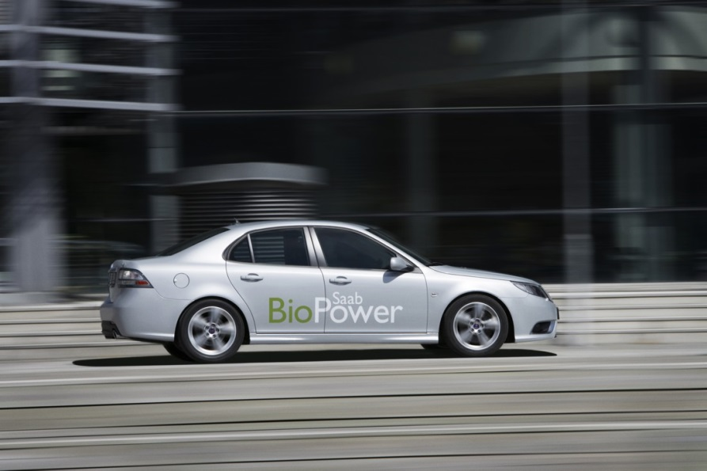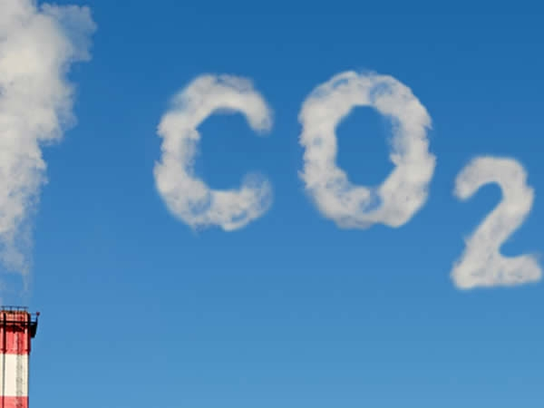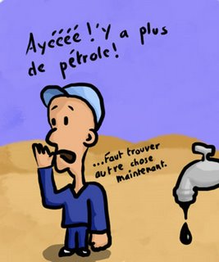

Problématique :

Pour faire face à la diminution des réserves de pétrole dans le respect de l’environnement,
sera-t-il préférable de rouler au dihydrogène renouvelable ou au bioéthanol ?

Après avoir présenté une unique diapositive illustrant de façon schématique les alternatives pour faire face à la diminution des réserves de pétrole (5 minutes), vous exposerez une réponse chiffrée et argumentée à la problématique en vous intéressant en particulier à l’énergie minimale qu’il faudrait fournir pour synthétiser ces deux carburants et à leur impact environnemental (10 minutes).

Document 1 - Toyota Mirai : j'ai conduit la voiture du futur

EXCLUSIF. La Mirai est la première voiture à pile à combustible produite en grande série. Le Point Auto en a pris le volant.

Verdict chrono
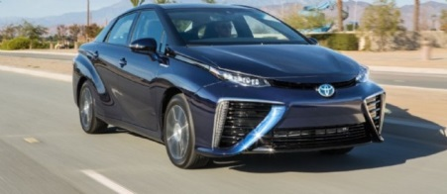
A défaut de faire l'unanimité sur le plan du style, la Mirai se montre séduisante sur celui de la technique : elle a tous les avantages de la voiture électrique - zéro pollution locale gazeuse ou sonore - sans ses limites puisque sa pile à combustible dont les réservoirs se remplissent en quelques minutes n'a besoin que de 5,0 kg d'hydrogène pour parcourir 500 km. Ne reste plus qu'à trouver la station pour faire le plein ! La Mirai sera commercialisée au tarif de 78 600 € (TTC) en Allemagne avant aides à l'achat qui vont jusqu'à 50 % du prix total de la voiture dans certains Länder.

Le projet
La Mirai est un pari. Celui que fait Toyota d'accompagner et même de stimuler le développement d'une infrastructure de production et de distribution d'hydrogène pour rompre le cercle vicieux de la poule et de l'œuf. Un développement qui pourrait s'accélérer dans les années à venir avec celui des énergies renouvelables intermittentes par nature : produire de l'hydrogène constitue en effet une manière intéressante de stocker l'électricité produite en excès par les éoliennes et les panneaux solaires photovoltaïques lorsque la demande est faible. Et à partir du moment où cet hydrogène est produit de manière décentralisée, pourquoi ne pas en utiliser une partie pour des voitures et camions appelés à parcourir de longues distances ?
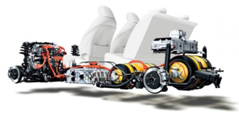
En Europe, la commercialisation de la Mirai commencera aussi dès 2015, mais seulement sur les marchés les plus avancés sur le plan de l'infrastructure, soit l'Allemagne, le Danemark et le Royaume-Uni.

Extrait du journal Le Point - Publié le 24/11/2014 à 08:00 - Modifié le 24/11/2014 à 17:52

Document 2 – Utilisation Rationnelle de l’énergie dans les moteurs à combustion interne et environnement

Une mégane de 115 CV consomme en moyenne 5,3 L d’essence aux 100 km.
Extrait d’un diaporama de B.Hauet, directeur du contrôle et de la mise au point Renault, Conférence
Document 3 – Dossier hydrogène

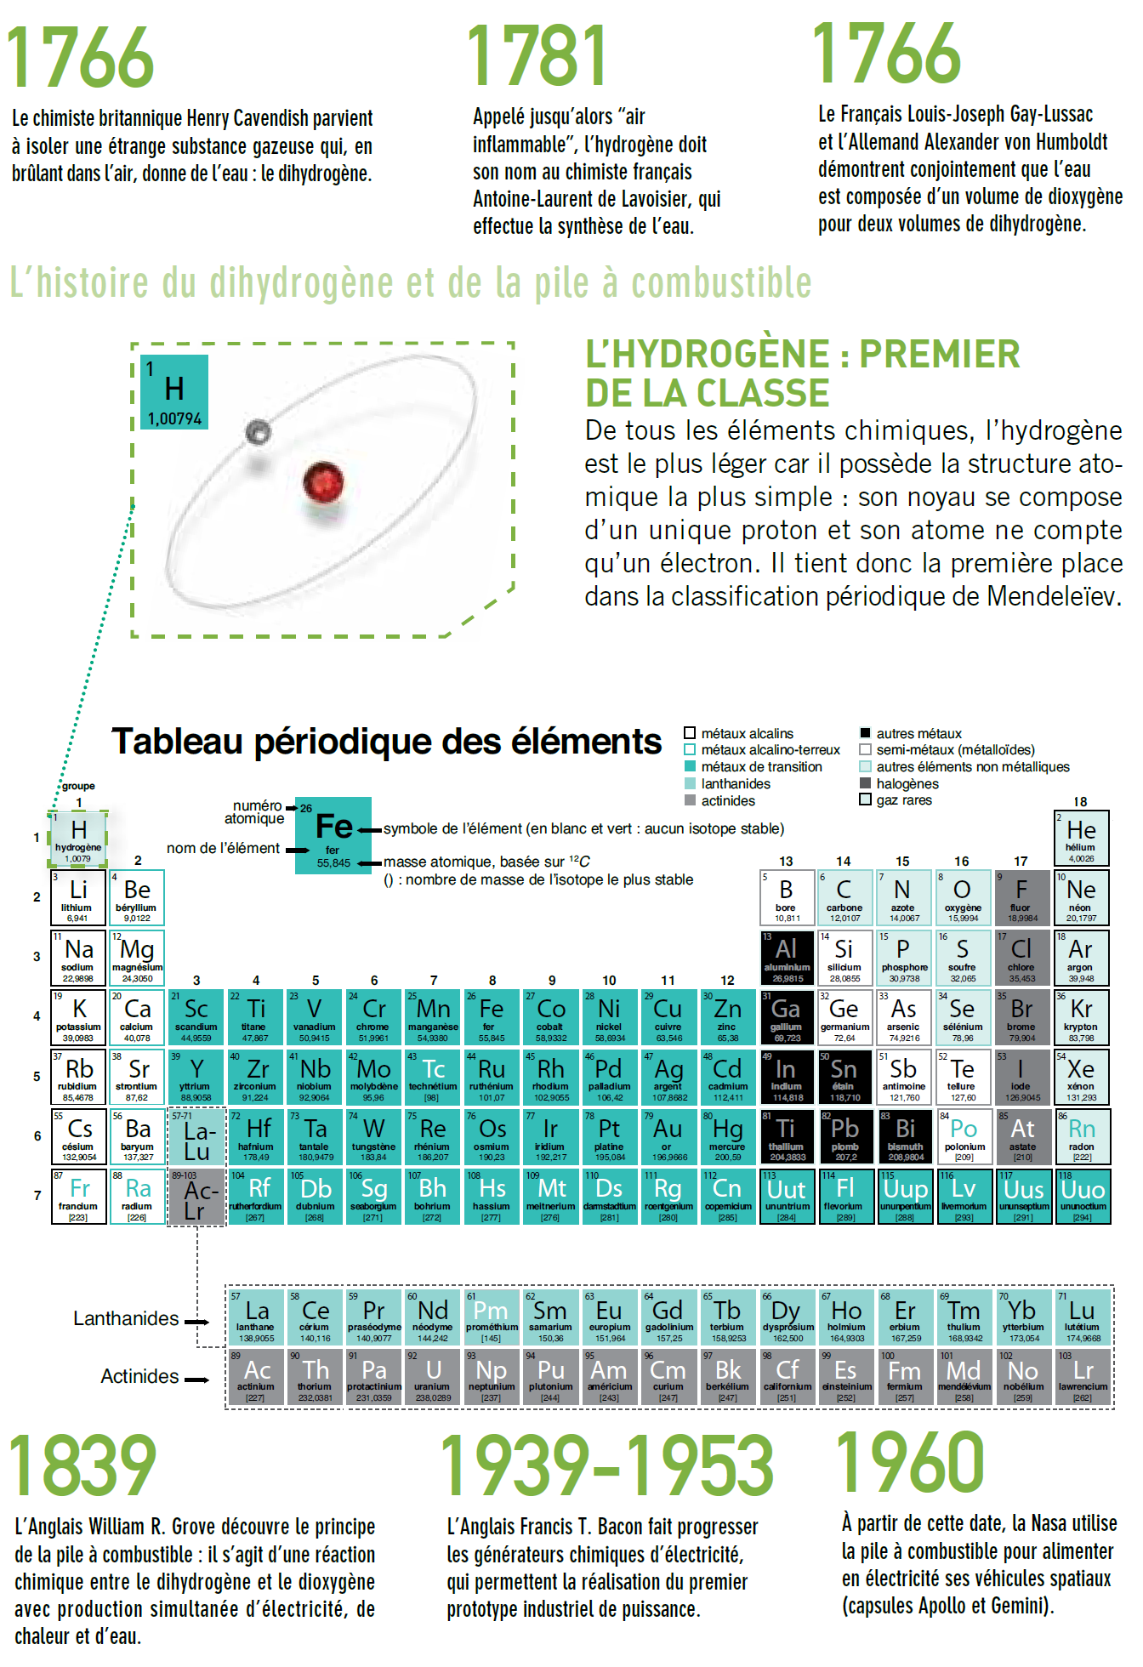
Extrait du dossier L’hydrogène, un vecteur d’énergie, CEA 2013
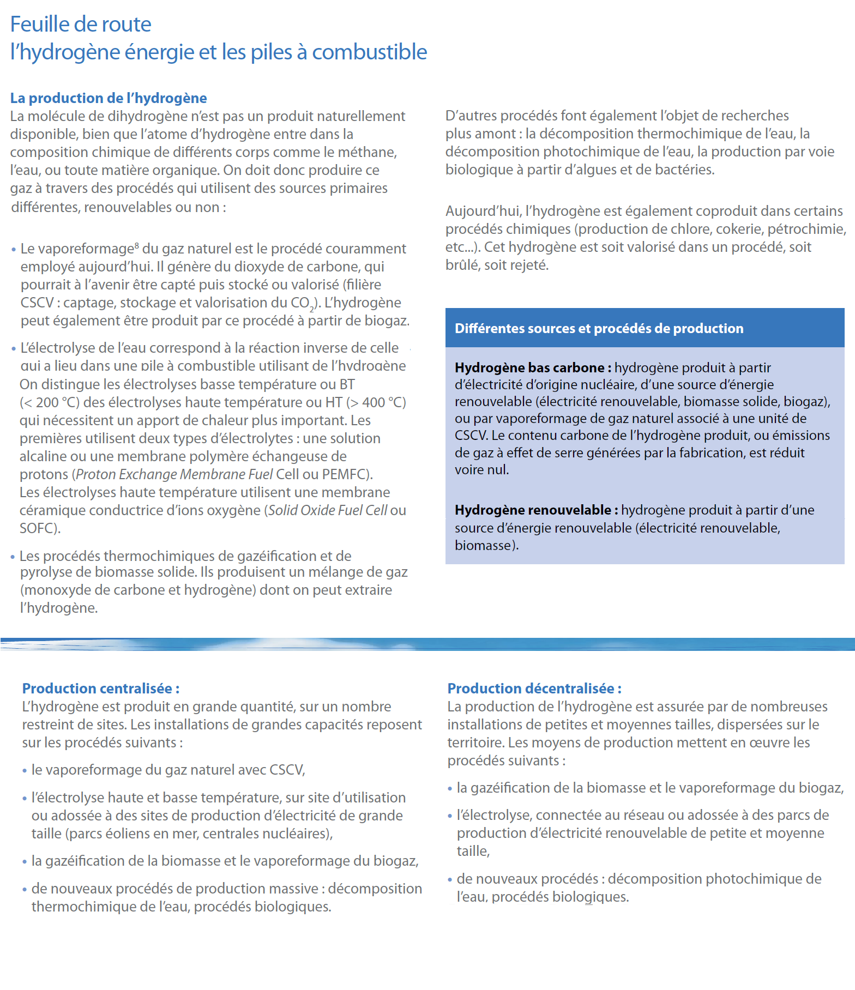

Extraits de la feuille de route stratégique L’hydrogène énergie et les piles à combustibles, Ademe

Combustible hydrogène
Filières en recherche et développement

Les réacteurs nucléaires produisant chaleur et électricité peuvent permettre la production d’hydrogène par électrolyse haute température. Cette production peut également être assurée par la photoélectrolyse.
La biomasse obtenue par photosynthèse de CO₂ et H₂O, capte l’énergie solaire pour produire un ensemble de molécules, cellulose, lignocellulose et lignine, de composition équivalente à C₆H₉O₄. Le premier traitement thermochimique […] est suivi d’une gazéification à la vapeur d’eau vers 900°C produisant du gaz de synthèse CO + H₂. Un supplément d’hydrogène est obtenu par la réaction dite de gas shift : 6 CO + 6 H₂O → 6 CO₂ + 6 H₂. […]
Il faut remarquer que les 6 molécules de gaz carbonique (CO₂) ainsi libérées ne contribuent pas à alimenter l’effet de serre car ce sont les mêmes molécules que la photosynthèse a captées dans l’atmosphère, pour la croissance de la plante, et qui sont recyclées. Une condition toutefois est que la quantité de biomasse utilisée pendant la période de temps prise en compte, par exemple une année, soit inférieure, ou au plus égale, à la quantité produite sur la zone considérée. Les réactions thermochimiques sont globalement endothermiques et nécessitent une énergie qui peut être produite par oxydation ou combustion partielle d’une partie de la ressource ou en utilisant l’appoint d’une source extérieure.
Le tableau ci-dessous compare, au niveau de l’énergie à dépenser, la production à partir de la biomasse par rapport à d’autres procédés de production de l’hydrogène.

Energie minimale nécessaire
pour faire réagir une mole de matière première
Matière première | Procédé | Energie consommée
H₂O | Electrolyse | 282 kJ.mol⁻¹
CH₄ | Reformage à l’eau | 244 kJ.mol⁻¹
C | Réaction du gaz à l’eau | 170 kJ.mol⁻¹
C₆H₉O₄ | Gazéification à l’eau | 880 kJ.mol⁻¹

D’après le dossier Combustible hydrogène, F.Darkrim (chargée de recherche au CNRS) et P.Malbrunot (directeur du comité technique de l’association française de l’hydrogène)

Document 4 – Les grands entretiens (document sonore)
En prévision du déclin du pétrole, les énergies alternatives doivent être développées …

Extrait d’une interview de Nicolas Sarkis, France 5

Document 5 - Le végétal, une alternative au pétrole ?

A l’heure où la pénurie en pétrole est proche, le nouveau domaine de recherche qu’est la « chimie du végétal » apporte des réponses en proposant des procédés industriels pour transformer la biomasse en carburant et en intermédiaires chimiques, avec un souci environnemental croissant.
Et si l’on remplaçait les produits issus de la pétrochimie par des produits biosourcés ? Et si l’essence et le diesel cédaient la place au biocarburant, et le raffinage pétrolier au bioraffinage ? Et si finalement on remplaçait le pétrole par le végétal ?

Si le pétrole est aujourd'hui au cœur de notre production et de notre consommation, il n'a pas toujours été aussi omniprésent. Depuis sa découverte il est utilisé abondamment, pourtant il est dans notre intérêt de considérer les autres sources de carbone que nous offre la nature.

Petite histoire du pétrole
C’est au milieu du XIXe siècle qu’a été découvert le pétrole, cette huile provenant de la décomposition sédimentaire de composés organiques. Nous avons très vite su extraire cette source de carbone fossile, la transporter, la raffiner et, outre le fait de l’utiliser comme principale source d’énergie pour nos transports, nous savons la transformer en une quasi-infinité de molécules simples, briques élémentaires de molécules de plus en plus élaborées.
Cela a été possible grâce aux progrès considérables de la recherche en synthèse chimique vers le milieu du XXe siècle, pour produire ce qui contribue à notre bien-être quotidien : vêtements, véhicules, habitats, emballages, produits d’entretien, cosmétiques, sans oublier les médicaments, véritable révolution du siècle dernier. Aujourd’hui, les ressources en pétrole se tarissent, le prix du baril atteint des records sans précédent, tandis que les problèmes environnementaux et climatiques nous alarment de jour en jour. Nous ne pourrons plus compter bien longtemps sur le pétrole.

La nature source de carbone
Mais la nature regorge de bien d’autres sources de carbone, en particulier le monde végétal. Ainsi les arbres, les céréales, les plantes et les algues sont des sources abondantes de molécules de tailles généralement importantes telles que la cellulose, la lignine, l’amidon, les huiles végétales, les protéines, etc., auxquelles on peut faire subir une multitude de transformations possibles pour les scinder et les convertir en intermédiaires chimiques simples – glucose, glutamate, acide lactique, et divers types de monomère, sans oublier l’éthanol, que l’on appelle « biocarburant », utilisables comme précurseurs de matériaux et médicaments, qu’ils soient nouveaux ou déjà existants sur le marché, et que l’on qualifiera de « biosourcés ».
Dans un souci environnemental général, l’industrie s’efforce de plus en plus de développer des procédés limitant les rejets de déchets et de dioxyde de carbone, et de fabriquer des produits rapidement biodégradables. Des matériaux polymères biosourcés sont là pour en témoigner : plastiques sans phtalates et emballages en polycarbonate sans bisphénol A, plastiques biodégradables en acide polylactique (PLA), vernis et adhésifs à base d’amidon, emballages compostables, …

Déchets, consommation d'énergie... La transformation industrielle doit elle aussi devenir plus verte. Les chimistes doivent tenir compte des différentes étapes de cette transformation, qui posent de nombreux problèmes, pour proposer une chimie tournée vers le développement durable.

Procédés chimiques industriels : quels écueils
Les principaux problèmes que peuvent poser les procédés chimiques industriels sont entre autres l’utilisation de grandes quantités de solvants organiques, l’utilisation importante d’énergie pour synthétiser les produits d’intérêt, la génération de produits secondaires qui constituent souvent des déchets à traiter ainsi que des gaz à effet de serre tels que le dioxyde de carbone.
Les chimistes doivent donc prendre en compte de multiples facteurs lorsqu’ils mettent au point des réactions chimiques, à l’échelle du laboratoire comme à l’échelle industrielle.

Des pistes de solutions
C’est ainsi que se développe par exemple la « chimie dans l’eau » pour éviter l’utilisation massive de solvants polluants, les réactions associant deux phases, qu’elles soient liquides (comme les liquides ioniques ou l’eau), solides ou gazeuses, pour faciliter les purifications, ou encore de la catalyse (homogène, hétérogène ou enzymatique).

A l’heure actuelle, les recherches en synthèse chimique trouvent leurs applications majoritairement à l’échelle du laboratoire. Alors que les matériaux venant du pétrole ont été très optimisés pour des productions en usine, il faudra encore du temps pour un remplacement de grande envergure par les matériaux biosourcés, tout en garantissant une rentabilité économique…

Si la biomasse comporte de nombreux avantages, il faut aussi pouvoir l’exploiter sans pour autant sacrifier le secteur alimentaire. Ainsi des recherches avancent dans le monde en vue de développer le « biocarburant de deuxième génération » plein de promesses.

Le principe des biocarburants
Les biocarburants sont des carburants produits à partir de la biomasse. Contrairement aux carburants fossiles, les biocarburants présentent des avantages :
- le dégagement de CO₂ issu de la combustion des biocarburants n’est pas comptabilisé puisqu’il a été auparavant fixé par la photosynthèse à partir de l’atmosphère, contrairement aux carburants fossiles. A titre d’exemple, un litre d’essence libère 2,3 kilogrammes de dioxyde de carbone tandis qu’un litre de gazole libère 2,7 kilogrammes.
- l’énergie nécessaire pour fabriquer une mole de bioéthanol est bien plus faible que celle qui est nécessaire pour fabriquer une mole d’essence : 1000 kJ par mole d’éthanol synthétisé contre 5750 kJ par mole d’essence synthétisée.

Les biocarburants de première génération
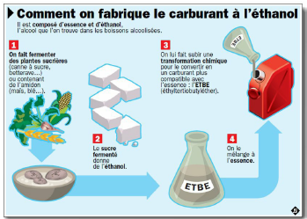
Les premières générations utilisent actuellement des céréales (graines) et des betteraves (racines) pour produire de l’éthanol à partir de sucre par fermentation, et du biodiesel à partir d’huile (procédé Fischer-Tropsch). Mais elles sont principalement critiquées pour leur faible rendement énergétique, en plus d’un surcoût élevé pour le consommateur et d’une utilisation de surfaces agricoles importantes au détriment de l’alimentation.

Les biocarburants de deuxième génération
L’avenir est plutôt à la deuxième génération qui utiliserait toute la plante (paille, tiges, tronc) pour en extraire la lignocellulose, molécule contenue dans toutes les cellules végétales (notamment le bois d’arbres à croissance rapide et la paille) ; il serait alors possible d’exploiter la biomasse non alimentaire, voire ses déchets, dont la combustion fournirait par ailleurs de l’énergie pour l’extraction, avec peu d’émissions de gaz à effet de serre.
Des pays du monde entier, comme la France, le Brésil, les États-Unis et le Canada, concentrent actuellement leurs efforts pour développer ces biocarburants de deuxième génération, très prometteurs pour l’avenir de la planète.
Mentionnons les études en cours sur les biocarburants de troisième génération, qui impliquent la culture de microalgues (consommateurs de CO₂ !), pouvant se révéler très efficaces et permettant d’éviter la concurrence avec les cultures alimentaires rencontrée avec les biocarburants de première génération, ou le risque de déforestation massive lié aux biocarburants de deuxième génération.

Que retenir des recherches sur la biomasse et son rôle de remplaçant du pétrole ? Que peut-on conclure sur l'avenir de la chimie du végétal ?

Au vu de la dynamique mondiale actuelle, il nous est permis de croire que la chimie du végétal est promise à une place notable dans l’industrie et parmi nos biens de consommation courants. Le colloque « Innovations en chimie du végétal » nous l’a prouvé : les chercheurs des quatre coins du monde ont des objectifs convergents, des sujets de recherche communs, n’hésitent pas à établir des collaborations intercontinentales et interdisciplinaires, comme en témoignent les pôles de compétitivité mis en place dans de nombreux pays, qui s’avéreront décisifs pour parvenir rapidement à des solutions durables. S’ajoutent à cette dynamique des encouragements politiques, voire financiers des gouvernements.
Si l’on pense que végétal pourrait seconder le pétrole qui s’épuise, est-il prêt à en prendre entièrement le relais ? Cela reste un défi de taille pour les chimistes et pour l’industrie, mais l’aventure ne fait que commencer… Affaire à suivre.

D’après un dossier réalisé par Minh-Thu Dinh-Audouin de L'actualité chimique (18/06/2012)

